NOTA DE PRENSA

IBEROSTAR APUESTA POR EL DEPORTE Y SE VUELCA CON EL RALLYE VILLA DE ADEJE
- La cadena hotelera patrocina la prueba, que puntuará para el Campeonato de España de Rallyes de Asfalto, y contribuirá a la difusión de este evento entre sus huéspedes.
Tenerife, 10 de mayo de 2017.- En su esfuerzo por el fomento del deporte en Canarias, IBEROSTAR Hotels & Resorts patrocina el XXVII Rallye Villa de Adeje BP Tenerife Trofeo Cicar, que comienza mañana jueves, 11 de mayo, un recorrido que se prolongará hasta el sábado, 13 de mayo.

La prueba, cuarta del Campeonato de España, cuya celebración anual supone una gran apuesta para ensalzar los sectores deportivo y turístico de la localidad tinerfeña Costa Adeje, recorrerá las carreteras de Arona, Guía de Isora, San Miguel, Vilalfor, Granadilla, Arico, Fasnia y Santiago del Teide.
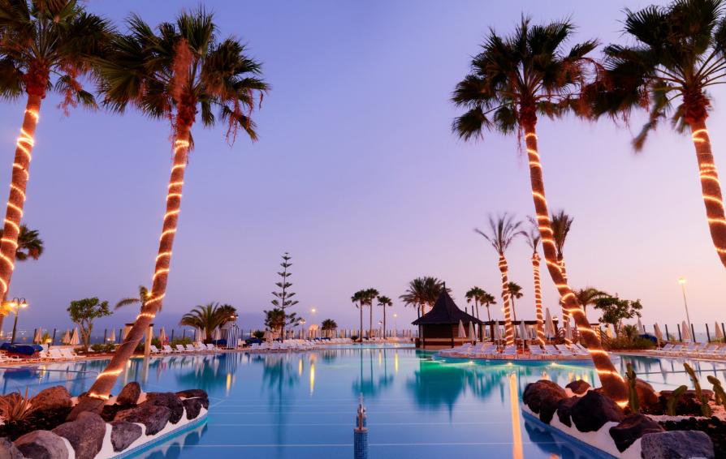
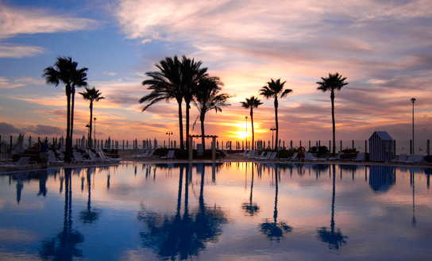

Durante la celebración del evento deportivo, el elegante hotel IBEROSTAR Anthelia, que domina la extensa playa de Fañabé, ofrecerá un alojamiento especial para los participantes durante las pruebas.

Por otro lado, el gran acontecimiento deportivo de la región tinerfeña, contará durante los días de su celebración con actos y eventos con una gran difusión a nivel nacional, así como promociones y precios especiales para los asistentes al evento. Está previsto además que se celebren conferencias en colegios locales para fomentar el deporte entre los más jóvenes.

Con este patrocinio, IBEROSTAR Hotel & Resorts refuerza su impulso al vínculo entre deporte y turismo, y apoya una cita clave para Costa Adeje. La compañía dará máxima difusión a este evento y ofrecerá materiales relativos a la prueba en sus hoteles 4*.

*Nota al editor:
Desde el siguiente enlace podrá descargar una selección de imágenes de Iberostar Anthelia.

Acerca de IBEROSTAR Hotels & Resorts
IBEROSTAR Hotels & Resorts es la cadena hotelera vacacional fundada en Palma de Mallorca (Islas Baleares, España) por la familia Fluxà en 1986. Parte integrante del GRUPO IBEROSTAR, uno de los principales consorcios turísticos españoles y con más de 60 años de historia, IBEROSTAR Hotels & Resorts dispone en la actualidad de 100 hoteles de cuatro y cinco estrellas en 17 países en todo el mundo.
Para más información: iberostar.com
Oficina de Prensa de IBEROSTAR – Edelman
Tel: +34 915560154 Fax: +34 917702966
Juan Salgueiro (juan.salgueiro@edelman.com)
Alejandra Ruiz (alejandra.ruiz@edelman.com)
Laura Aguado (laura.aguado@edelman.com)

